DB-GY317 甲苯氧化制苯甲酸实验装置
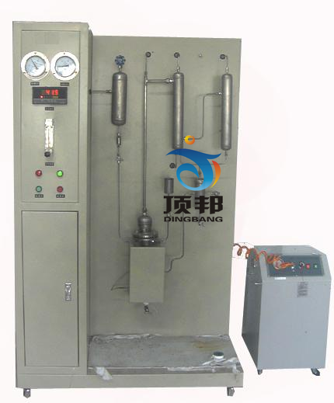
技术指标 |  | 说 明
装置功能 |  | 1、熟悉甲苯液相氧化制苯甲酸的实验装置和工艺流程。  2、了解气液反应器的特点。  3、测定苯甲酸的浓度，掌握甲苯液相氧化的反应规律。
主要配置 |  | 反应器、无油空压机、混合器、原料罐、产品槽、冷凝器、油水分离器、流量计、压力表、温控仪表、不锈钢框架及控制屏等。
公用设施 |  | 水：装置需冷却水，自带和自来水管相连的接口。  电：电压AC220V，功率4.0KW，标准单相三线制。每个实验室需配置1～2个接地点（安全地及信号地）。  实验物料：甲苯；空气作为氧化剂， Co 含量为 11%的环烷酸钴为催化剂，苯甲醛为引发剂
技术参数 |  | 1、反应器：采用不锈钢鼓泡塔反应器，反应管直径：φ50mm，长度：350mm，外壁缠有电热带以给反应器供热，功率500W；反应器内的温度由数字式智能温度控制器进行测量与控制。  2、气体缓冲罐：304不锈钢材质，容积2L。  3、无油气体压缩机：额定排气压力：0.3MPa，额定排气流量：0.2-0.9m³/h,功率：550W。  4、冷凝器为不锈钢列管式，ф40×400mm，304不锈钢材质。  5、油水分离器：ф50×150mm，304不锈钢材质。  6、流量计： 气体转子流量计60-600L/h，观察、控制进料流量。  7、压力仪表: Y-100型压力表，0～0.6MPa。  8、控温仪表：人工智能型仪表，精度FS≤0.2%。  9、各项操作及温度、压力、流量的显示、调节、控制全在控制屏面板进行。  10、框架为304不锈钢材质，结构紧凑，外形美观，流程简单。  11、外形尺寸：1500×550×1700mm（长×宽×高），外形为可移动式设计，带3寸双刹车轮。
测控组成 |  | 变量 |  | 检测机构 |  | 显示机构 | 执行机构
 |  | 气体流量 |  | 转子流量计 |  | 就地显示 | 手动调节
 |  | 鼓泡器加热温度 |  | K型热电偶 |  | 数字温度控制仪 | 固态调压模块
 |  | 反应压力 |  | 指针式压力表 |  | 压力表就地显示 | 无
DB-GY317/II 数字型甲苯氧化制苯甲酸实验装置
测控组成 | 变量 |  | 检测机构 |  | 显示机构 |  |  | 执行机构
测控组成 | 气体流量 |  | 质量流量计 |  | 数字流量显示仪，精度：0.5%FS |  |  | 手动调节
测控组成 | 鼓泡器加热温度 |  | K型热电偶 |  | 数字温度控制仪，精度：0.5%FS |  |  | 固态调压模块
测控组成 | 反应压力 |  | 压力传感器 |  | 数字压力仪表，精度：0.5%FS |  |  | 无
在线分析系统 | 用户可选配在线六通阀气体取样系统及气相色谱仪
软件组成 | 模拟模块：高达16位分辨率，内建RS485通讯模式；功能：温度、流量、压力等模拟量信号采集，配数据采集软件一套，在线工业组态软件一套

